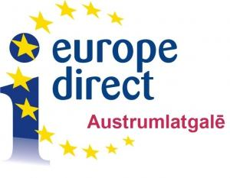

10.11.2015
plkst.10:00-14:00

KRĀSLAVAS NOVADA
CENTRĀLAJĀ BIBLIOTĒKĀ



„Sociālā drošība Eiropas Savienība: algas, pabalsti, pensijas”

- informatīvs seminārs

Pasākuma ilgums: 4 stundas

